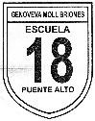
Escuela Particular Nº18
Genoveva Moll Briones
Puente Alto
Evaluaciones Mensuales 2026
Mes: Julio Curso: 3ºB Profesor Jefe: Damaris Reyes.
 | Fecha | Asignatura | Contenidos | Prof. Asignatura
1 | 09/07 | Lenguaje y Comunicación. | Lectura domiciliaria: Siri y Mateo.  Autor: Andrea Maturana. | Lilian Arce.
2 | 13/07  17/07  15/07 | Historia, Geografía y Ciencias Sociales.  Inglés  Ciencias naturales. | Trabajo de investigación: Legado civilización romana. ¿Quiénes eran los romanos? ¿Dónde vivían? ¿Quién gobernaba? ¿Cómo era su ejército? ¿Cómo vivían? ¿Cómo se vestían? ¿Qué comían? ¿Qué construyeron? ¿Qué aportes dejaron?.  Presentación oral sobre la civilización romana acompañada de papelógrafo o ppt. (forma de gobierno, forma de vida, costumbres y religión)  Elaboran lapbook (identificar variadas plantas autóctonas de Chile y Roma. | Romina Maldonado.  Daniela Rocha.  Sara Palma.
3 | 14/07  14/09  17/07 | Lenguaje y Comunicación.  Educación Física y Salud  Religión. | Trabajo de investigación: elaboración de un artículo informativa sobre la importancia de la actividad física, los hábitos de alimentación saludable y el cuidado del cuerpo. Respetar estructura del artículo informativo, redacción y coherencia, uso de información relevante, ortografía y puntuación, vocabulario.  En una cartulina, los estudiantes deberán plasmar la información investigada, acompañándola con fotografías personales que evidencien actividades relacionadas con el tema, realizadas en su hogar como parte de sus hábitos de vida saludable y autocuidado.  Creación de un mensaje motivador asociado a la actividad física como una forma de autocuidado.  Materiales: hija de block, lápiz grafito y lápices de colores. | Lilian Arce.  Javiera Sepúlveda.  Nieves Morales.
4 | 20/07  23/07 | Artes Visuales.  Música | Elaborar pentagrama musical.  Materiales: cartón piedra tamaño block 99, 4 metros de lana (no importa el color), silicona liquida y tijera, lentejuelas, escarcha, stickers y pegamento.  Ubicación de las notas musicales en el pentagrama.  Materiales: 8 tapas de bebidas plásticas, silicona liquida y un plumón permanente. | Damaris Reyes.
5 | 13/07  15/07 | Tecnología.  Matemática. | 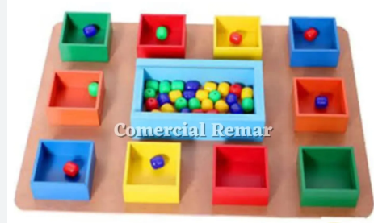  Construyen caja mackinder.  Materiales; cartón piedra de 35x50cm.  10 cajas de fósforos pequeñas (vacías) forradas  1 caja grande.  20 botones  Tijera y pegamento.  Desarrollan ejercicios de multiplicaciones como suma reiterada. | Damaris Reyes.  Sara Palma.

